Algoritmi

Scopul:
Prezentarea metodelor de alcătuire a algoritmilor şi de rezolvare a problemelor cu ajutorul acestora.
Obiective:
Partea I-a
- Definiţia algoritmilor. Reprezentarea algoritmilor. Clasificare.
- Algoritmi secvenţiali.
- Algoritmi ramificaţi.
- Algoritmi repetitivi.
- Algoritmi pentru prelucrarea tablourilor de date(unidimensionale şi bidimensionale)
Partea a II-a
- Algoritmi de sortare?
- Algoritmi specifici metodelor numerice
Partea a III-a ( facultativă)
- Tehnici de programare. ?Algoritmi specifici?.

Partea I-a
1. ALGORITM: DEFINIŢIE, REPREZENTARE, CLASIFICARE.

1.1 Definiţie:
Algoritmul poate fi definit ca o succesiunea finita de paşi care trebuie parcursă pentru a obţine, pornind de la datele iniţiale (numite şi date de intrare) informaţiile pe care dorim să le determinăm prin calcul (date de ieşire).
Algoritmul se obţine prin completarea modelului matematic cu operaţiile necesare rezolvării complete a problemei (introducerea datelor, verificarea corectitudinii datelor de intrare, verificarea altor condiţii impuse de modelul matematic şi necesare parcurgerii acestuia, afişarea rezultatelor, apelarea unor funcţii predefinite în limbajul de programare ales etc.).
Obs. Alcătuirea algoritmului precede în mod obligatoriu scrierea programului de calcul.
1.2 Etapele alcătuirii algoritmului de rezolvare a unei probleme
Pentru o alcătuire corectă ma algoritmului de rezolvare a unei probleme este necesar să se parcurgă următoarele etape:
- înţelegerea textului problemei;
- precizarea mărimilor (datelor) care sunt cunoscute (date iniţiale sau
date de intrare);
- precizarea mărimilor cerute,a căror valoare se calculează (date de
ieşire);
- stabilirea relaţiei(lor) de calcul pentru fiecare mărime căutată,eventual
şi pentru mărimi intermediare(modelul matematic);
- alegerea identificatorului(numelui) pentru fiecare variabilă care intervine în modelul matematic;
- reprezentarea algoritmului (pseudocod şi organigramă);
- verificarea algoritmului prin parcurgerea tabelului de verificare şi
compararea rezultatelor cu valorile obţinute prin rezolvarea directă a problemei.
1.3 Reprezentarea algoritmilor
Modalităţile de codificare a algoritmilor sunt diverse. Cele mai folosite dintre acestea sunt:pseudocodul şi schema logică.
- Pseudocodul este o reprezentare semantică a operaţiilor. Această
formă este cea mai apropiată de programul de calcul.
- Schema logică (organigrama) este reprezentarea algoritmului sub
forma unei succesiuni de simboluri grafice interconectate.Fiecare operaţie este indicată printr-un simbol grafic distinct.
Facem observaţia că operaţia de codificare a algoritmilor nu este încă complet standardizată. De aceea în unele cărţi s-ar putea găsi alte variante decât acelea folosite în cadrul acestui referat.

1.4 Clasificarea algoritmilor
Organizarea unui algoritm este determinată de: problema de rezolvat, modelul matematic ales, limbajul de programare folosit pentru implementare. Cea mai utilizată formă de alcătuire este aceea a evidenţierii în cadrul algoritmului numai a unor blocuri de operaţii tip. Aceste se numesc structuri fundamentale (tip)şi sunt:
- structura secvenţială;
    - structura de decizie;
    - structura repetitivă (cu cele trei variante: contorizare, test anterior,
test posterior ).
Algoritmii organizaţi numai sub forma structurilor tip interconectate se
numesc algoritmi structuraţi. Deoarece în toate limbajele de programare există instrucţiuni care codifică direct structurile tip menţionate mai sus, în prezent pentru alcătuirea programelor de calcul se folosesc numai algoritmi structuraţi.

2. CODIFICAREA ALGORITMILOR
2.1. Structura secvenţială include operaţiile de:
- citirea date de intrare;
- calculul valorii unei/unor expresii şi atribuirea valorii unei/unor variabile;
- afişarea rezultatelor;
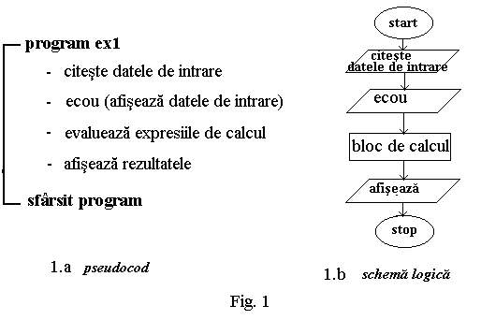
În figura 1 se indică reprezentarea unui algoritm secvenţial sub forma de pseudocod (1.a) şi schemă logică (1.b)
Reprezentarea unui algoritm secvenţial
Ex. 1.S-a depus la o bancă suma de b lei pe termen de 6 luni. Cunoscând că dobânda anuală oferită de bancă este de 23%, să se determine suma aflată în cont la sfârşitul termenului de depunere.

Etapele rezolvării problemei

Definirea datelor de intrare/ieşire

Date de intrare :
    - suma iniţială de bani b [în lei]
    - dobânda anuală db=23%
    - termenul de depunere n=6 luni

Date de ieşire:

Suma finală în cont bf [în mii lei]

Modelul matematic
    - dobânda lunară 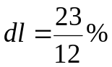
    - suma în cont după prima lună 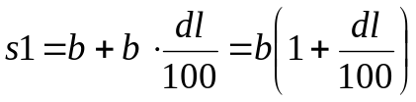
    - suma finală după n luni este obţinută din relaţia anterioară, considerând creşterea lunară a valorii aflate în cont 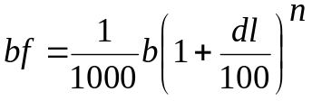
Temă Să se demonstreze formula de calcul a lui bf.

Reprezentarea algoritmului:
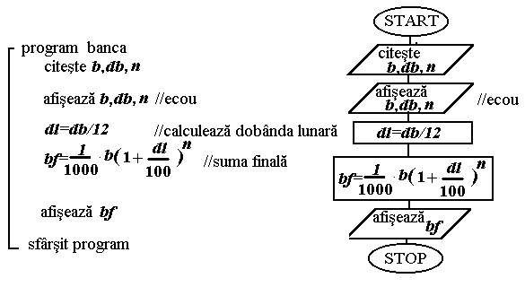
Codificarea algoritmului sub formă de program de calcul şi execuţia programului vor fi prezentate în lucrarea de laborator nr. 4
Observaţii
1. Se observă că în etapele a şi b se aleg identificatorii mărimilor cu
care se operează în rezolvarea problemei(b,db,n…).
2. Este de dorit ca aceste nume să fie scrise numai cu litere mici.
3. În etapele a, b se precizează care sunt mărimile cu care operează
programul:
    - datele iniţiale(b,db,n)
    - datele finale(bf)
    - datele intermediare, dacă este necesar(dl,s1)
De asemenea se precizează care sunt mărimile :
    - constante
    - variabile
Constantele pot fi introduse direct prin valorile lor(12,100,etc)sau printr-un identificator propriu(db=23).
Variabilele se definesc şi se folosesc în alcătuirea expresiilor de calcul numai prin intermediul identificatorilor(b,n,dl).
4. Alegerea valorilor datelor iniţiale şi alcătuirea expresiilor de calcul implică şi precizarea unităţilor de măsură.
5. Se observă că alcătuirea algoritmului este condiţionată în primul rând de posibilitatea alcătuirii unor relaţii de calcul pentru mărimile care se determină (variabile intermediare sau de ieşire)

Ex. 2.
Fie z₁=a₁+b₁i, z₂=a₂+b₂i două numere complexe. Se cere să se calculeze z=z₁*z₂.

Etapele rezolvării problemei

Definirea datelor de intrare/ieşire

Date de intrare :
- a₁,b₁,a₂,b₂

Date de ieşire:

Rezultatul operatiei matematice z=z₁*z₂

Modelul matematic
z₁=a₁+b₁i, z₂=a₂+b₂i
z=z₁*z₂=z_{re}+z_{im}i –Forma generală a unui număr complex. Prin înmulţirea a două numere complexe se obţine tot un număr complex.
z=z₁*z₂=(a₁+b₁i)*(a₂+b₂i)=a₁a₂+a₁b₂i+a₂b₁i+b₁b₂i*i=a₁a₂+a₁b₂i+a₂b₁i-b₁b₂= (a₁a₂- b₁b₂)+(a₁b₂ + a₂b₁)i
Identificăm,
z_{re}=a₁a₂- b₁b₂
z_{im}= a₁b₂ + a₂b₁

Reprezentarea algoritmului:

Mai întâi se aleg variabilele pentru fiecare data (de intrare, ieşire sau auxiliară):
Date | Identificatori de  variabile corespunzători
a₁ | a1
b₁ | b1
a₂ | a2
b₂ | b2
z_{re} | zre
z_{im} | zim
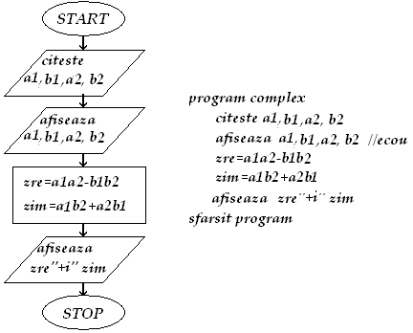

Tabel de verificare:

Instrucţiuni | Pas
Citeşte a1,b1,a2,b2 | a1=2 b1=1 a2=5,b2=-1
Afişează a1,b1,a2,b2 | 2 1 5 -1
zre=a1a2-b1b2 | zre=2*5-1*(-1)=11
zim=a1b2+ a2b1 | zim=2*(-1)+5*1=-2+5=3
Afişează zre”+i”zim | 11+i3
STOP | STOP

Observaţii

1. Se observă că în etapele a şi b se aleg identificatorii mărimilor cu care se operează în rezolvarea problemei(a1,b1,a2,b2,zre,zim...).
2. Este de dorit ca aceste nume să fie scrise numai cu litere mici. Se observă că în reprezentarea algoritmului nu s-au folosit indici pentru variabile(cu ar fi a₁,b₁,a₂,b₂,z_{re},z_{im}). Motivul este că în programarea reala în orice limbaj (C, Pascal, ADA, Prolog, etc), nu se pot folosi indici pentru variabile. Ca atare este recomandat ca şi în alcătuirea algoritmilor(scheme logice, pseudocod) să nu se folosească astfel de notaţii pentru a nu crea confuzii când se vor scrie programele, mai ales de către începători.
3. În etapele a, b se precizează care sunt mărimile cu care operează programul:
    - datele iniţiale(a1,b1,a2,b2)
    - datele finale(zre,zim)
4. Se observă ca la afişarea rezultatului se scrie “+i”. Pentru calculator i nu există(nu se poate face radical dintr-un număr negativ). Textul dintre ghilimele va fi afisat pe ecran exact asa cum a fost scris. Presupunând ca zre=4 si zim=2 pe ecran va apărea mesajul:
4+i2
5. Concluzie : variabilele care primesc valori nu se afisează între ghilimele, pe când mesajele care se doresc a fi afişate pe ecran se scriu între ghilimele.

2.2 Structura de decizie (se mai numeşte şi structură alternativă sau structură ramificată) introduce în algoritm operaţia de ramificare, adică evaluarea unei condiţii (notată test în cele ce urmează), stabilirea valorii adevărat sau fals a acesteia şi adoptarea unei decizii privind modul în care se continuă calculele.
Definirea structurii instrucţiunii de decizie:
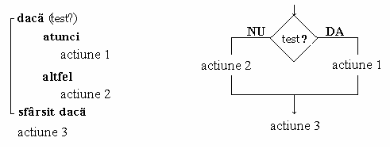
În fig.2 este prezentată reprezentarea unei structuri de decizie care se bazează pe verificarea condiţiei test ? în pseudocod (2.a), respectiv schemă logică(2.b)
1.a pseudocod 2.b schemă logică
Fig. 2

Structura instrucţiunii de decizie:
Structura obligatorie a secvenţei de decizie este:
- o condiţie notată test ?
- două subblocuri de instrucţiuni (notate acţiune 1 , acţiune 2) a căror interpretare este decisă de valoarea logică a condiţiei DA/NU; (adevărat/fals; true/false). Niciodată nu se pot interpreta şi executa ambele subblocuri.
Condiţia de test poate fi o expresie :
- relaţională (x>4) ; (x<=-7) ;
- logică ((x>= -1) and (x<1)) ; ((x<-1) or (x>=1)) .
Expresiile logice includ :operatori relaţionali (<,>,>=,<=,=,≠) şi/sau operatori logici : intersecţia (produs logic, and, şi) ; reuniunea (suma logică, or, sau) respectiv negarea logică( not ).

Interpretarea instrucţiunii de decizie:
Interpretarea structurii ramificate presupune efectuarea următoarelor operaţii :
- evaluarea condiţiei de decizie (test?);
- executarea subblocului de instrucţiuni corespunzătoare valorii logice obţinute în urma evaluării testului (acţiune 1 sau acţiune 2);
- continuarea algoritmului cu instrucţiunea imediat următoare structurii de selecţie, respectiv acţiune 3.

Instrucţiunea de ramificare poate avea şi următoarele variante de alcătuire:
- subblocurile de instrucţiuni pot conţine şi numai o singură instrucţiune;
- se neglijează subblocul de instrucţiuni corespunzător ramurii neselectate;
- există posibilitatea ca secvenţa de decizie să fie alcătuită dintr-un singur
subbloc de instrucţiuni (fig. 3 unde lipseşte subblocul acţiune 2).

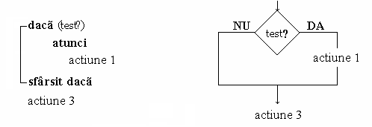
3.a pseudocod 3.b schemă logică
Fig. 3

Ex. 3.
Să se rezolve ecuaţia de gradul I (a*x + b = 0)în ipoteza considerării tuturor variantelor posibile ale datelor de intrare.

Definirea datelor de intrare/ieşire

Date de intrare : a,b
- Date de ieşire: x
b) Modelul matematic.
Ecuaţia de gradul I este ax+b=0.Sub această formă rezolvarea ecuaţiei nu poate fi efectuată printr-un program de calcul. Algoritmul de calcul nu poate include decât relaţii de calcul pentru mărimile necunoscute. Deci se alcătuieşte relaţia: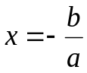.
daca a≠0 atunci 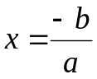
dacă a=0, atunci avem 2 cazuri:
dacă b=0, ecuaţia devine 0*x+0=0, ecuaţia are o infinitate de soluţii.
dacă b≠0, ecuaţia nu are soluţii (este o imposibilitate).
c)Reprezentarea algoritmului
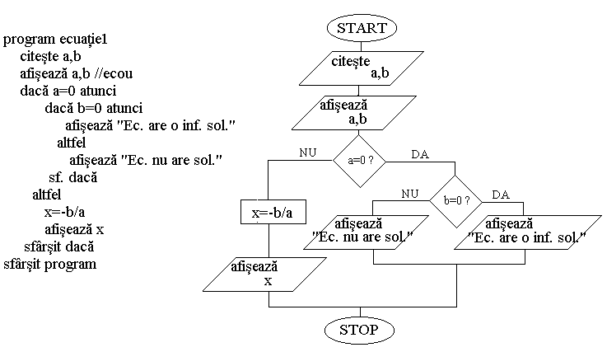

d)Tabel de verificare

operaţii
citeşte a  citeşte b | a=4
citeşte a  citeşte b | b=2
a=0?  DA NU | 4=0?  Nu
b=0?  DA NU | -
x=-b/a | x=-2/4
afişează x | -0,5
afiş. “Ec. are o inf. sol”
afiş. “Ec. nu are sol”
Stop | Stop

2.3. Structura repetitivă:
Problemele rezolvate cu ajutorul SC necesită parcurgerea repetată a unor grupuri de instrucţiuni de calcul şi de decizie. Pentru o programare mai convenabilă în limbajele de programare s-au definit structurile repetitive.
În toate limbajele de programare sunt definite trei structuri tip pentru secvenţa repetitivă(fig.4a,4b şi 4c):
- structura cu, contorizare;
- structura cu test iniţial (anterior);
- structura cu test final (posterior).
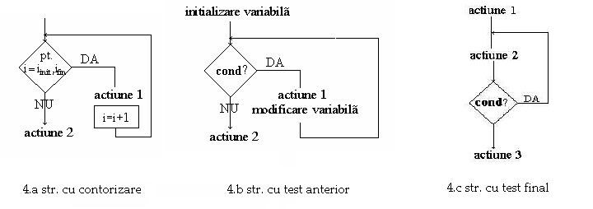
Fig. 4 Structurile repetitive

Din fig.4 rezultă că algoritmii celor trei tipuri de structuri repetitive au următoarele elemente comune:
- corpul ciclului sau blocul de instrucţiuni care se repetă;
- evaluarea variabilelor care definesc condiţia de oprire;
- testul de oprire (condiţia).
De aceea, printr-o reaşezare a algoritmului există posibilitatea trecerii la o altă formă a structurii repetitive. În acelaşi timp se atrage atenţia că, de la un limbaj de programare la altul se pot întâlni unele diferenţe în ceea ce priveşte sintaxa şi execuţia instrucţiunilor prin care sunt codificate structurile repetitive.

2.3.1. Structura repetitivă cu contorizare
Această structură este avantajoasă pentru rezolvarea problemelor în care se cunoaşte cu exactitate numărul de parcurgeri (paşi) repetate ale instrucţiunilor din corpul ciclului. Se pot defini structuri repetitive controlate de un singur contor( buclă simplă) sau de două sau mai multe contoare(cicluri suprapuse).Structurile cu contorizare sunt folosite în special în problemele care prelucrează tablouri de date.
În figura 5 este reprezentată structura repetitivă cu contorizare simplă.
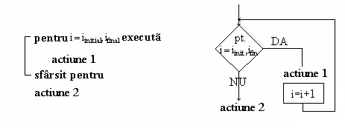
5a pseudocod 5b organigrama
Fig. 5
Structura repetitivă cu contorizare are următoarele elemente:
- o variabilă contor i de preferinţă cu valori întregi;
- un interval închis ( [i_{iniţial} , i_{final}]);
- condiţia de test;
- subblocul acţiune 1 care conţine instrucţiunile care se repetă;
- i_{pas} reprezintă pasul cu care se va modifica variabila i după fiecare ciclare.De regulă i_{pas} = 1 (incrementare / decrementare).În acest caz valoarea i_{pas}=1 nu este reprezentată exlicit în pseudocod(fig.5.a).
Interpretare:
- se iniţializează variabila cu valoarea i_{iniţial};
- se verifică condiţia de test 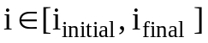;
- dacă testul are valoarea DA(adevărat) se execută acţiune 1;
- se modifică valoarea variabilei i cu pasul ales;
- se revine automat al verificarea testului;
- pentru valoarea NU(fals) a testului se încheie secvenţa repetitivă , iar
programul se continuă cu instrucţiunea imediat următoare structurii ciclice(acţiune 2).
Obs.
- Instrucţiunea este cu test anterior;
- dacă i nu aparţine intervalului ales, instrucţiunile din corpul buclei (acţiune 1) nu se vor executa.
- instrucţiunile de iniţializare, creştere şi verificare a contorului sunt incluse automat în program de către SC.Deci, deşi sunt reprezentate în algoritm, aceste instrucţiuni nu apar explicit în programul de calcul;
- introducerea de către programator a unor instrucţiuni de modificare a contorului duce la o execuţie eronată a testului, nesemnalizată de către SC;
- acelaşi efect îl are includerea în algoritm a condiţiei de test printr-o instrucţiune de decizie.

Ex. 4 Sa se determine valoarea expresiei 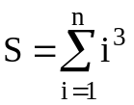

a) Date de intrare : n
b) Date de ieşire: S
c) Model matematic:
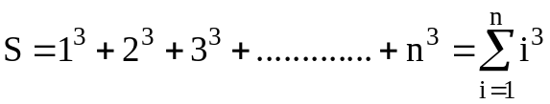

d) Reprezentarea algoritmului :
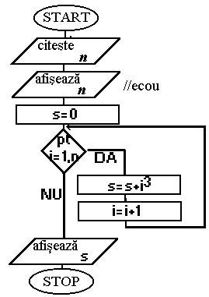
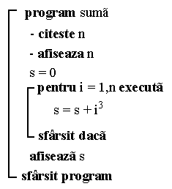

pseudocod schema logică

Obs.
- Instrucţiunea s=0 este obligatorie. În absenta acesteia valoarea finala obţinută pentru suma s este eronată(să se explice aceasta ?) ;
- instrucţiunea s=s+i³ se interpretează astfel: suma (s) ce este calculată la momentul actual se obţine din suma (s) calculată la momentul anterior la care se adaugă i³ (i fiind valoarea curentă a pasului).
Verificarea corectitudinii unui algoritm se face prin alegerea unui set de valori pentru datele de intrare şi alcătuirea tabelului de verificare.

e) Tabel de verificare Tabelul 2
instrucţiune |  | PAS 1 | PAS 2 | PAS 3 | PAS 4
citeşte n |  | n=3
afişează n |  | 3//ecou
s=0 |  | s=0
Instrucţ. repetitivă | i=1 | i=1
Instrucţ. repetitivă | i<=n?  DA | 1<=3 ?  DA | 2<=3 ?  DA | 3<=3 ?  DA | 4<=3 ?
Instrucţ. repetitivă | s=s+i³ | s=0+1³=1 | s=1+2³=9 | s=9+3³=36 | NU
Instrucţ. repetitivă | i=i+1 | i=1+1=2 | i=2+1=3 | i=3+1=4 | NU
afişează s |  |  |  |  | 36

Ex. 5 Sa se calculeze valoarea sumei duble 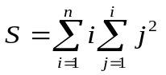

a) Date de intrare : n
b) Date de ieşire: s
c) Model matematic:
d) Reprezentarea algoritmului :

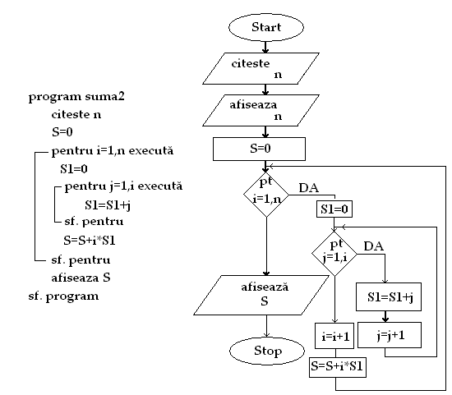
Obs.
- Instrucţiunea s=0 este obligatorie şi permite reiniţializarea variabilei care memorează valoarea j² pentru fiecare pas al contorului i .
e) Tabelul de verificare Tabelul 3
instrucţiune |  | PAS 1 | PAS 2 | PAS 3 | PAS 4 | PAS 5 | PAS 6
citeşte n |  | n=2
afişează n |  | 3//ecou
S=0 |  | S=0
Instrucţ. Repetitive | i=1 | i=1
Instrucţ. Repetitive | i<=n?  DA | 1<=2 |  | 2<=2 |  |  | 3<2
Instrucţ. Repetitive | j=1 | j=1 |  | j=1
Instrucţ. Repetitive | j<=i? | 1<=1 | 2<=1 | 1<=2 | 2<=2 | 3<=2
Instrucţ. Repetitive | DA NU  s=s+i*j | S=0+1*1 |  | S=1+2*1 | S=3+2*2
Instrucţ. Repetitive | j=j+1 | j=2 |  | j=2 | j=3
Instrucţ. Repetitive | i=i+1 |  | i=2 |  |  | i=3
afişează s |  |  |  |  |  |  | 7

Obs. Algoritmul unei structuri duble cu contorizare este corect alcătuit dacă:
- sunt definite două variabile contor;
- ciclul exterior(primul deschis) cuprinde în totalitate ciclul
interior.Altfel spus,primul ciclul deschis este ultimul închis.
- contorul ciclului exterior(i) nu este modificat în ciclul interior.Învers,în
afară ciclului interior contorul acestuia(j) poate fi redefinit.
    - Structura repetitivă cu test anterior (iniţial)
Există algoritmi repetitivi pentru care utilizatorul nu poate aprecia numărul de repetări(reluări)a secvenţei ciclice . În aceste cazuri pentru controlul interpretării secvenţei ciclice este necesar să se definească o variabilă de control şi o expresia relaţională. După modul în care este amplasată condiţia de test se definesc secvenţe ciclice cu test iniţial respectiv final.
Comparativ cu structura cu contorizare ,în acest caz trebuiesc respectate următoarele condiţii:
- este necesară iniţializarea explicită,prin program, a variabilelor care
alcătuiesc condiţia de test. În caz contrar se va interpreta conţinutul locaţiei de memorie rezervate respectivei variabile ( v. şi lucr. de lab. nr. 1), ceea ce va compromite executarea respectivei secvenţe ciclice;
- pe parcursul ciclului trebuie să existe cel puţin o instrucţiune prin care
se recalculează valorile acestor variabile.În caz contrar secvenţa repetitivă poate deveni un ciclu infinit;
- există posibilitatea ca instrucţiunile din corpul ciclului să nu fie
parcurse nici măcar o singură dată.
Algoritmii repetitivi cu test iniţial sunt specifici problemelor de:
aritmetica numerelor(divizibilitate, transformări de bază, etc) sau de validare a datelor de intrare.
În fig. 5 se reprezintă pseudocodul şi organigrama unei secvenţe repetitive cu test anterior.
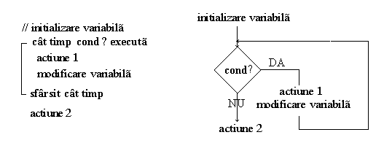
a) pseudocod b) organigramă
Fig. 6

Sintaxa algoritmului .
Blocurile care alcătuiesc secvenţa repetitivă au următoarele semnificaţii:
- iniţializarea valorii variabilelor care definesc condiţia care verifică
incheierea execuţiei repetate (cond ?);
- cond ? - condiţia care verifică încheierea execuţiei repetate:expresie
relaţională (x <=5) sau logică ((x >= -1) ŞI (x<=1)) ;
- acţiune 1 – secvenţa de instrucţiuni care se repetă;
- instrucţiunea prin care se modifică valorile care definesc cond ?
Interpretarea secvenţei repetitive cu test iniţial:
- se efectuează testul de la începutul buclei;
- pentru cond=DA (adevărat) se execută instrucţiunile din corpul buclei;
- pentru cond=NU (fals ) se abandonează bucla şi se trece la instrucţiunea imediat următoare secvenţei repetitive (acţiune 2).
Ex. 6 Sa se tabeleze valorile funcţiei 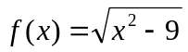 pentru x [x_{i}, x_{f}] cu pasul de modificare a variabilei independente x_{p}.

a) Date de intrare : xi, xf, xp
b) Date de ieşire: f (valoarea funcţiei determintă pentru o anumită valoare x)
c) Model matematic:
OBS. Fiecare valoare calculată este imediat tipărită.În acest mod locaţia din MO desemnată prin f este ”eliberată” pentru înscrierea următoarei valori calculate.
d) Reprezentarea algoritmului:

program tabelare;
citeşte x_{i}, x_{f}, x_{p};
afişează x_{i}, x_{f}, x_{p};
f=0;
x= x_{i};
cât timp x< x_{f}
t=x²-9;
dacă (t>=0)
f=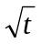;
afişează x , f;
sf. dacă
x=x+x_{p};
sf. cât timp;
sf. program.

Obs. Variabila t permite verificarea domeniului de definiţie. Pentru t<0 se afişează mesajul indicat şi respectiva valoare a lui x.
Acest caz se înscrie în problemele cu funcţii pentru care contează domeniul de definiţie.
e)Tabelul de verificare a algoritmului
În continuare este prezentat un exemplu în care intervalul ales pentru valorile lui x este [0, 7], iar pasul 2.
Tabelul 4
Operaţii |  | Pas 0 | Pas 1 | Pas 2 | Pas 3 | Pas 4
citeşte x_{i} |  | x_{i}=0
citeşte x_{f} |  | x_{f}=7
citeşte x_{p} |  | x_{p}=2
f=0 |  | f=0
x=x_{i} |  | x=0
struct. repetit. | cât timp  x<=x_{f} | 0<=7 | 2<=7 | 4<=7 | 6<=7 | 8<=7
struct. repetit. | t=x²-9 | t=-9 | t=-5 | t=7 | t=27
struct. repetit. | Dacă (t>=0) | -9>=0 | -5>=0 | 7>=0 | 27>=0
struct. repetit. | NU f= DA | NU | NU | f=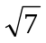 | f=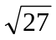
struct. repetit. | afiş. f |  |  | 2.64 | 5.19
struct. repetit. | x=x+x_{p} | x=2 | x=4 | x=6 | x=8
Pas |  | 0 | 1 | 2 | 3 | STOP

2.3.3Structura repetitivă cu test posterior (final)
Structura repetitivă cu test posterior (final) se deosebeşte de varianta anterioară numai prin aceea că instrucţiunile din corpul ciclului sunt executate cel puţin o dată. Acest tip de algoritm este folosit în special de algoritmi specifici metodelor numerice( determinarea soluţiei reale a unei ecuaţii transcendente, calculul valorii radicalului,determinarea valorii unei serii cu număr infinit de termeni etc).
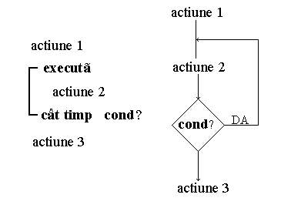
În figura 6 se reprezintă instrucţiunea repetitivă cu test anterior în pseudocod şi organigramă
7a Pseudocod 7b organigramă
Fig. 7

Sintaxa algoritmului repetitiv cu test final
Algoritmul este corect alcătuit dacă:
- există marcat începutul secvenţei care trebuie repetată prin cuvântul execută (în limbajele de programare acest marcaj este reprezentat diferit: cuvântul repeat sau do) ;
- există marcat finalul secvenţei de operaţii (comenzi,instrucţiuni) care
se repetă prin cuvântul cât timp şi condiţia ataşată acestuia ( în limbajele de programare încheierea secvenţei repetate este indictă prin repeat sau while);
- printre instrucţiunile care se repetă există şi o operaţie prin care se
recalculează valorile variabilelor care definesc condiţia de test .În acest mod se elimină posibilitatea existenţei unei executări fără sfârşit a ciclului(buclă infinită).
În fig.6 s-au reprezentat şi blocurile de operaţii:
- acţiune 1 care precede secvenţa repetitivă;
- acţiune 2 respectiv secvenţa care se interpretează repetat;
- acţiune 3 adică instrucţiunile care se execută după încheierea
secvenţei repetitive.
Interpretarea algoritmului
Spre deosebire de varianta anterioară,când testarea condiţiei cond ? se face la începutul buclei, în cazul de faţă instrucţiunile din corpul buclei (acţiune 2) se execută cel puţin o dată.
Executarea instrucţiunii se face astfel:
- se interpretează instrucţiunile din blocul acţiune 2;
- se verifică condiţia de test. Dacă aceasta are valoarea de adevărată se
reia acţiune 2. În caz contrar se trece la interpretarea instrucţiunii imediat
următoare secvenţei repetitive (acţiune 3).

Ex. 7 Să se calculeze media aritmetică a numerelor pozitive introduse de la tastatură care au valori în intervalul [a,b]. Calculul se încheie prin introducerea unui număr negativ.
Obs. Se presupune că întotdeauna primul număr introdus este pozitiv.În caz contrar algoritmul nu mai asigură rezolvarea corectă a problemei.

a) Date de intrare : a,b, x-variabila care memorează numerele introduse
b) Date de ieşire: a – media aritmetică
c) Model matematic:
Ma = S/n n = numărul de numere
d) Reprezentarea algoritmului :

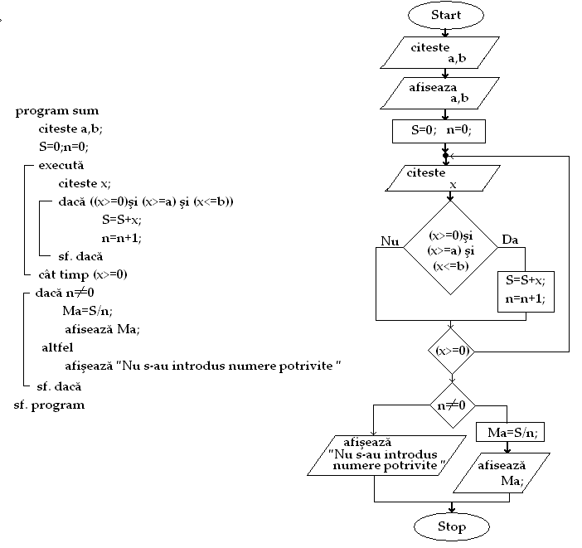

e) Tabel de verificare

instrucţiune |  | PAS 1 | PAS 2 | PAS 3 | PAS 4
citeşte a,b |  | 2 9
afişează a,b |  | 2 9
S=0 |  | S=0
n=0 |  | n=0
Instrucţ. Repetitivă | citeste x | 5 | 1 | 3 | -8
Instrucţ. Repetitivă | Daca (x>=0 si x>=a si x<=b) | 5>=0 si  5>=2 si 5<=9 ? | 1>=0 si  1>=2 si 1<=9 ? | 3>=0 si  3>=2 si 3<=9 ? | -8>=0 si  -8>=2 si -8<=9?
Instrucţ. Repetitivă | DA NU  S=S+x  n=n+1 | Da  S=0+5  n=1 | Nu | Da  S=5+3  n=2 | Nu
Instrucţ. Repetitivă | cat timp x>=0 | 5>=0 | 1>=0 | 3>=0 | -8>=0? NU
Daca n≠0 |  |  |  |  | n≠0?
NU DA  Ma=S/n |  |  |  |  | Da  Ma=8/2=4
Afiseaza Ma |  |  |  |  | 4
Afiseaza „Date necorespunzatoare”
STOP |  |  |  |  | STOP

Partea a II-a

1. Operaţii asupra tablourilor de date

Tablourile sau ariile de date se definesc şi se folosesc în programele de calcul atunci când:
- este necesar să se păstreze(memoreze) toate valorile succesive
calculate pentru o variabilă în timpul executării programului;
- probleme care se rezolvă se referă la vectori, matrice sau alte
tipuri de date organizate sub formă de tabele(de exemplu tabelul numelor studenţilor dintr-o grupă).
Rezultă de aici că un tablou de date poate fi şi element propriu algoritmului şi implicit al programului, definit de utilizator în scopul obţinerii unei forme mai eficiente sau elegante a acestora.
Caracteristica principală a algoritmilor care conţin ariile de date este prezenţa secvenţei repetitive cu contorizare.

1.1. Prelucrarea şirurilor unidimensionale(vectori)
1.1.1. Operaţii simple cu şiruri unidimensionale

Ex. 8 Calculul mediei aritmetice a unui număr n elemente cuprinse intr-un anumit interval [y_{i}, y_{f}].
Obs. Pentru o mai uşoară alcătuire şi urmărire a programului elementele respective se vor înscrie în MO sub forma unui vector,pe care îl denumim x .
a) Date de intrare:
n – nr. de elemente din vector
x[i] –elementele vectorului
y_{i}, y_{f} capetele intervalului

b) Date de ieşire:
ma – media aritmetica

c) Model matematic:
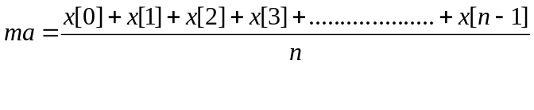
d) Algoritm de calcul:
program medie
citeste n
citeste yi,yf
pentru i=0,n-1 execută //citirea vectorului
citeste x[i]
sf. pentru
s=0
ma=0
p=0
pentru i=0,n-1 execută
dacă (x[i]>=yi) AND (x[i]=<yf)
s=s+x[i]
p=p+1
sf. daca
sf. pentru
daca p=0
afiseaza „Nu există solutie”
altfel
ma=s/p
afişează ma
sf. dacă
sf. program
1.1.2. Algoritmi de ordonare (sortare)

Ex. 9 Să se ordoneze (sorteze) crescător un vector x de dimensiune n.
Metoda I- metoda bulelor
Descrierea metodei :
Se compară două câte două elemente consecutive ale vectorului, interschimbându-le în cazul neîndeplinirii criteriului de ordonare (x_{i} > x_{i+1}). După o parcurgere integrală a vectorului procesul se reia, începând tot cu primul element. Comparaţia se opreşte atunci când, după o parcurgere completă, a vectorului nu s-a mai produs nici o interschimbare.
Pentru evidenţierea în algoritm a efectuării unei interschimbări s-a declarat variabila flag (”steag”). Aceasta are rol de "semafor" indicând prin valoarea 1 dacă a avut loc o interschimbare. Deci, atunci când la o parcurgere completă a vectorului flag-ul rămâne cu valoarea 0 înseamnă că şirul este ordonat.
Algoritmul cuprinde două secvenţe ciclice suprapuse:
Secvenţa repetitivă exterioară este realizată cu o instrucţiune repetitivă cu test final (do-while). Acest ciclu este controlat de variabila "semafor" (flag) şi evidenţiază finalizarea ordonării ciclice.
Secvenţa repetitivă interioară utilizează o secvenţă repetitivă cu contorizare şi are rolul de a verifica îndeplinirea criteriului de ordonare pentru două elemente adiacente ale vectorului (în cazul de faţă x_{i} < x_{i+1}) .
La fiecare reluare a ciclului exterior,după parcurgerea completă a unui ciclu interior, se reiniţializează variabila flag cu 0.
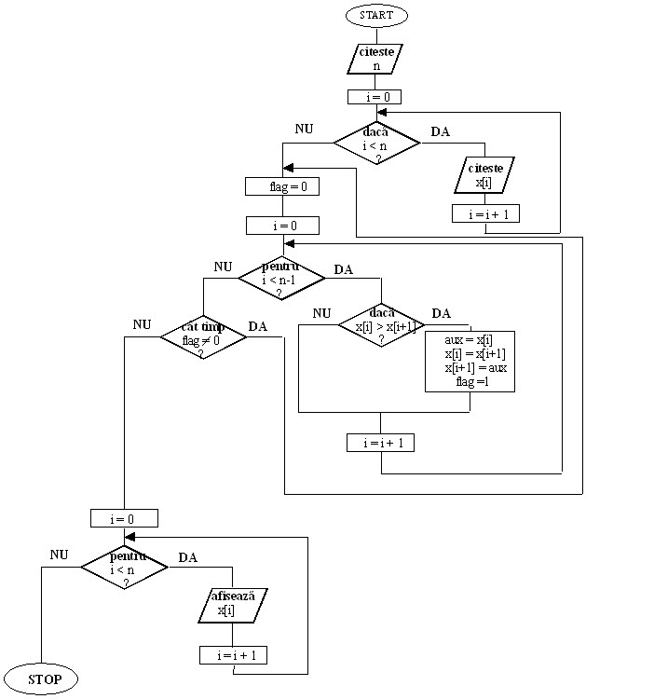

Obs.
- variabila aux este necesară pentru interschimbarea poziţiei elementelor;
- contorul ciclului intern nu poate depăşi valoarea (n-2). În caz contrar se va prelua un element din afara vectorului,adică dintr-o locaţie a MO care nu aparţine vectorului x.În acest mod sunt introduse în calcul valori întâmplătoare ,ceea ce determină afişarea unor rezultate eronate. Această eroare nu este semnalizată de către SC.
Metoda II
a) Descrierea metodei :
Se află minimul dintre elementele vectorului şi se duce pe prima poziţie.În continuare se află minimul dintre cele n-1 elemente rămase şi se duce pe a doua poziţie ş.a.m.d.
b) Reprezentarea algoritmului:
program sortare;
citeşte n
afişează n
pentru i=0,n-1 execută
citeşte x[i];
sf. pentru
pentru i=0, n-2 execută
pentru j=i+1,n-1 execută
dacă x[i]>x[j] atunci
aux=x[i]
x[i]=x[j]
x[j] =aux
sf. dacă
sf. pentru
sf. pentru
sf. program

Obs.
- Dacă i ar varia până la n, atunci j=i+1 ar determina o depăşire de domeniu.
- În cazul în care se doreşte ordonarea descrescătore, este de ajuns să schimbăm semnul mai mare în mai mic în instrucţiunea de decizie.

1.1.3. Operaţii asupra mulţimilor de numere.

Reamintim că o mulţime de numere are proprietatea că elementele sale sunt unice.
Ex. 10 Se dă un vector de n numere. Se cere să se determine mulţimea numerelor care se pot obţine din acestea.
- Date de intrare
n-numărul de elemente
a[]- vectorul în care se află cele n elemente
- Date de ieşire
b[] – mulţimea de elemente,care se determină parcurgând algoritmul de calcul.
- Reprezentarea algoritmului
program mulţime
citeşte n

Citirea datelor de intrare
pentru i=0,n-1 execută
citeşte a[i]
sf. pentru
//ecou
k=0; - k va reţine câte numere sunt în mulţime
b[k]=a[1]
pentru i=0,n-1 execută
flag=0 - reţine dacă un număr a fost ales deja(flag=1)
pentru j=0,k execută
dacă a[i]= b[j] atunci
flag=1
sf. dacă
sf. pentru
dacă flag=0 atunci
Dacă flag=0 înseamnă că a[i] nu este încă în mulţimea b
Se va introduce acum.
k=k+1
b[k]=a[i]
sf. dacă
sf. pentru
pentru i=0,k execută

Afişarea datelor de
ieşire(mulţimea b)
afişează b[i]
sf. pentru
sf. program

Ex. 11 Se dau două mulţimi de numere. Să se determine intersecţia acestora.
- Date de intrare
n, m – numărul de elemente al celor două mulţimi
a[], b[] – cele două mulţimi
- Date de ieşire
c[] –mulţimea rezultat: a intersectat cu b
- Reprezentarea algoritmului
Obs. Se presupune că cele două mulţimi sunt corect introduse (adică au elemente unice)
program intersecţie
citeşte n

Citirea datelor de intrare
Observăm că nu contează numele variabile contor
pentru i=0,n-1 execută
citeşte a[i]
sf. pentru
citeşte m
pentru i=0,m-1 execută
citeşte b[i]
sf. pentru
//ecou
k=1
pentru i=0,n-1 execută
pentru j=0,m-1 execută
dacă a[i]= b[j] atunci
c[k]=a[i]
k=k+1
sf. dacă
sf. pentru
sf. pentru

Afişarea datelor de ieşire:
vectorul cu mulţimea elementelor comune lui a şi b
pentru i=0,k-1 execută
afişează c[i]
sf. pentru
sf. program

Obs. În unele exemple, pentru economie de spaţiu, nu se va include secvenţa de afişare a datelor iniţiale (”ecoul”).
1.2. Prelucrarea tablourilor bidimensionali (matrice)
1.2.1 Operaţii simple cu matrice
Ex. 12 Să se întocmească algoritmul de adunare a două matrice având n linii şi m coloane.
a) Date de intrare:
- dimensiunile matricelor,
- matricele a şi b .
b) Date de ieşire:
- matricea c
c) Algoritm de calcul:
Este necesar ca algoritmul să includă două secvenţe ciclice suprapuse pentru:citirea datelor iniţiale,efectuarea adunării celor două matrice,afişarea matricei rezultat(c).
program adunare
citeste n,m
pentru i=0,n-1 executa
pentru j=0,m-1 executa
citeste a[i,j]
sf. pentru
sf. pentru
// ecoul pentru matricea a*
pentru i=0,n-1 executa
pentru j=0,m-1 executa
citeste b[i,j]
sf. pentru
sf. pentru
// ecoul pentru matricea b*
pentru i=0,n-1 executa
pentru j=0,m-1 executa
c[i,j]=a[i,j]+b[i,j]
sf. pentru
sf. pentru
pentru i=0,n-1 executa
pentru j=0,m-1 executa
afiseaza c[i,j]
sf. pentru
sf. pentru
sf. program

Obs:
- *) să se completeze algoritmul cu secvenţa necesară afişării matricelor a respective b .
- în sintaxa limbajul C/C++ elementele unei matrice se scriu a[i][j];
- algoritmul nu este aplicabil dacă operanzii nu au aceleaşi dimensiuni.
De regulă,pentru a se evita erorile de calcul,în algoritm se include şi o secvenţă de instrucţiuni prin care se verifică aceasta(un bloc de decizie sau repetitiv cu test iniţial) .Să se completeze algoritmul cu o astfel de secvenţă.

1.2.2 Înmulţirea a două matrice
Ex. 13 Să se întocmească algoritmul de înmulţire a două matrice:
c(n,p) = a(n,m) * b(m,p)
Obs. Dimensiunile operanzilor sau ales astfel încât operaţia să fie posibilă din punct de vedere algebric.
a) Date de intrare:
- dimensiunile matricelor n , m , p ;
- matricele a , b
b) Date de ieşire:
- matricea c
c) Algoritm de calcul:
Pentru a putea ca două matrice să poată fi înmulţită, trebuie să ca numărul de coloane din prima matrice să fie egală cu numărul de linii din a doua matrice.
program înmulţire
citeşte m,n,p

Matricea a

pentru i=0,n-1 execută
pentru j=0,m-1 execută
citeşte a[i,j]
sf. pentru
sf. pentru
//ecou
citeşte p

Matricea b

pentru i=0,m-1 execută
pentru j=0,p-1 execută
citeşte b[i,j]
sf. pentru
sf. pentru
//ecou
pentru i=0,n-1 execută

Iniţial matricea rezultat este 0
pentru j=0,p-1 execută
s = 0
pentru k=0,n-1 execută
s= s+a[i,k]*b[k,j]
sf. pentru
c[i][j] = s
sf. pentru
sf. pentru

pentru i=0,n-1 execută
pentru j=0,p-1 execută

Afişarea datelor de ieşire

afişează c[i][j]
sf. pentru
sf. pentru
sf. program
Observaţii
- La înmulţire se procedează astfel:
  - Câte instrucţiuni repetitive sunt necesare pentru o matrice? 2. Deci cum înmulţim două matrice vom avea nevoie de 2*2=4 instrucţiuni pentru.
  - Dar, ştim că numărul de linii din matricea b este egal cu numărul de coloane din matricea a, deci pentru acestea putem folosi o singură instrucţiune pentru în loc de două. Deci vom folosi 3 instrucţiuni repetitive cu contorizare.
    - De ce a[i,k] sau b[k,j]? Ce dimensiuni au matricele a şi b? Ce variabile contor merg de la 1 la dimensiunea respectivă?
    - De ce la a[i,k]*b[k,j]mai adunăm încă un c[i,j]? Cum se face înmulţirea a două matrice? Elementul c[1,1]=a[1,1]*b[1,1]+a[1,2]*b[2,1]+.. se observă ca după fiecare înmulţire se face câte o adunare. Deci trebuie să reţinem undeva rezultatele intermediare, şi anume chiar în matricea c.
1.2.3 Transpusa unei matrice
Ex. 14 Să se determine transpusa unei matrice.
a) Date de intrare:
- dimensiunea matricei,
- matricea a
b) Date de ieşire:
- matricea b=a^{t}
c) Algoritm de calcul:
Fie a[m,n] Matricea finală va avea dimensiunile b[n,m]. Reamintim că transpusa unei matrice înseamnă schimbarea liniilor cu, coloanele.

program transpusa
citeşte m,n

Matricea a

pentru i=0,m-1 execută
pentru j=0,n-1 execută
citeşte a[i,j]
sf. pentru
sf. pentru
//ecou
pentru i=0,m-1 execută
pentru j=0,n-1 execută
b[j,i]= a[i,j]
sf. pentru
sf. pentru
pentru i=0,n-1 execută
pentru j=0,m-1 execută

Afişarea datelor de ieşire

afişează b[i,j]
sf. pentru
sf. pentru
sf. program

- Tabel de vetificare

instrucţiuni | Pas 0 | Pas 1 | Pas 2 | Pas 3 | Pas 4 | Pas 5 | Pas 6
citeşte m,n | m=2 n=2
i=0 | i=0
i<m? | 0<2? |  |  | 1<2 |  |  | 2<2
Nu Da  j=0 | Da  j=0 |  |  | Da  j=0 |  |  | NU
j<n? | 0<2? | 1<2? | 2<2? | 0<2? | 1<2? | 2<2?
Nu Da  citeste a[i,j] | Da  a[0,0]=-2 | Da  a[0,1]=7 | Nu | Da  a[1,0]=3 | Da  a[1,1]=8 | NU
J=j+1 | j=1 | j=2 |  | j=1 | j=2
I=i+1 |  |  | i=1 |  |  | i=2
i=0 |  |  |  |  |  |  | i=0

instrucţiuni  (continuare) | Pas 7 | Pas 8 | Pas 9 | Pas 10 | Pas 11 | Pas  12 | Pas  13
i<m? | 0<2 |  |  | 1<2 |  |  | 2<2
Nu Da  j=0 | Da  j=0 |  |  | Da  j=0 |  |  | NU
j<n? | 0<2 | 1<2? | 2<2? | 0<2? | 1<2? | 2<2?
Nu Da  b[j,i]= a[i,j] | Da  b[0,0]=-2 | Da  b[1,0]=7 | Nu | Da  b[0,1]=3 | Da  b[1,1]=8 | NU
J=j+1 | j=1 | j=2 |  | j=1 | j=2
I=i+1 |  |  | i=1 |  |  | i=2
//afiseaza b[i][j] |  |  |  |  |  |  | …
OBS.
Afişarea matricei b ramâne ca temă!
Matricea initiala (a) va arata astfel:
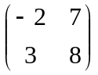
Matricea finală (b) va arăta astfel:
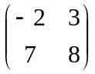

2. Metode numerice
Metodele numerice se folosesc atunci când nu există posibilitatea definirii unor expresii prin care s[ fie posibil calculul exact al valorilor care se determină. În astfel de cazuri se folosesc relaţii de calcul recurente,care permit determinarea iterativă a unor valori apriximative.
Obs.
- din punct de vedere tehnic principala dificultate a acestui tip de calcul este alegerea convenabilă,de către utilizator, a nivelului de eroare ( _{max}) pentru care se poate accepta că valoarea obţinută prin calcul este tehnic corectă. O valoare _{max} = 1 % se consideră suficientă;
- pentru a se evita parcurgerea infinită a secvenţei repetitive algortmul se completează cu un bloc de verificare a numărului maxim de iteraţii efectuate. Pentru cele mai multe exemple acest nr_max = 100 .Aceste situaţii sunt semnalizate prin mesajul “ soluţie divergentă”.
Ex. 15 Să se alcătuiască algoritmul pentru calculul valorii lui e^{x}.
a) Date de intrare:
x, eps_max, nr_max
b) Date de ieşire: s
c) Model matematic:
  - Determinarea relaţiei de recurenţă:
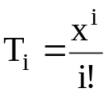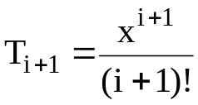
Deci: 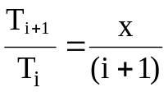 deci 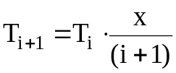 , iar T₀ = 1;

  - Calculul sumei:
S = S + T_{i+1}
  - Stabilirea valorilor iniţiale:
i = 0, S = 1, T_{i} = T₀=1
  - Stabilirea condiţiei de convergenţă:
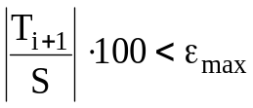

d) Reprezentarea algoritmului:

program calcul valoare
citeşte x, eps_max, nr_max;
//ecou
s=1;
t_{i}=1;
i=0;
execută
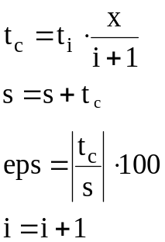
dacă (i > nr_max)
atunci
afişează "Soluţie divergentă"
STOP
sfârşit dacă
t_{i} = t_{c}
cât timp (eps > eps_max)
afişează s
sfârşit program

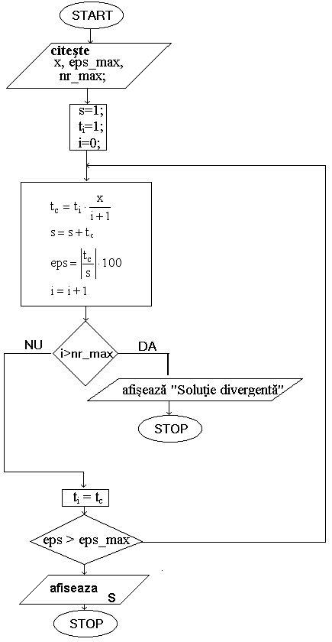

e) Tabel de verificare
Operaţii |  | Pas 0 | Pas 1 | Pas 2
citeşte x |  | 3
citeşte eps_max |  | 50
citeşte nr_max |  | 9
S=0 |  | 0
T_{i}=1 |  | 1
i=0 |  | 0
struct. repetit. | executa | 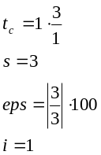 | 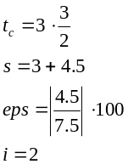 | 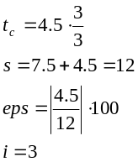
struct. repetit. | dacă (i > nr_max) da | 1>2  NU | 2>2  NU | 3>9  NU
struct. repetit. | afişează "Soluţie divergentă"  STOP
struct. repetit. | t_{i} = t_{c} | t_{i} =3 | t_{i} =4.5 | t_{i} =4.5
struct. repetit. | Cat timp  eps > eps_max | 100>50  DA | 60>50?  DA | 37.5>50  NU
 | Afis S |  |  | 12
Pas |  | 0 |  | Stop

Ex. 16 Să se alcătuiască algoritmul pentru calculul valorii lui | x _{c}

a) Date de intrare:
n
b) Date de ieşire: x_{c}
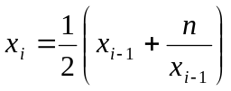c)Model matematic:

unde x₀=1; i=1,n

- Reprezentarea algoritmului:

program calcul
citeşte n
citeste eps_max
//ecou
x_{i}=1;
dacă (n <0)
atunci
afişează "Radical din nr. negativ"
STOP
sfârşit dacă
executa
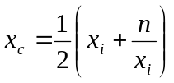 eps=|xc*xc-n|
x_{i}=x_{c}
cat timp(eps>eps_max)
afişează x_{c}
sfârşit program

- Tabel de verificare:

Operaţii | Pas 0 | Pas 1
citeşte n | 2
citeşte eps_max | 0.1
x_{i}=1 | 1
n<0  nu da | 2<0  nu
Afis
NR. NRGATIV
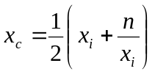 | 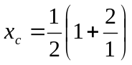 | 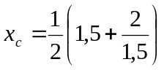
eps=|x_{c}*x_{c}-n| | eps=|1,5-2| | Eps=0
x_{i}=x_{c} | x_{i}=1,5 | x_{i}=1,41
Eps>eps_max | 0,25>0,1 DA | 0,02>0,1 NU
Afis x_{c} |  | 1,41
Pas | 0 | 1

Ex 17. Determinarea radacinii reale a unei ecuatii algebrice de ordin superior sau transcendente care se găseşte pe un interval cunoscut.
Fie ecuatia : f(x) = x³+5x²- 30=0. Sa se determine radacina reala aflata pe intervalul [ 2 , 3] { f(2) * f(3) < 0 }
Se va folosi metoda injumatatirii.
a) Date de intrare:
a, b, eps_max,
b) Date de iesire:
x_{sol} , care este considerată corectă dacă |f(x_{sol}) |<eps_max
c) Modelul matematic:
Presupunind ca ecuatia f(x) = 0 are o radacina in intervalul [a,b], atunci, conform unei proprietati a lui Darboux f(a)*f(b)<0.
In aceste coditii, pentru a gasi punctul pentru care f(x_{sol})=0, sau un punct foarte aproape de acesta (|f(x_{sol})|<eps) parcurgem urmatorii pasi:
    - x=(a+b)/2
    - |f(x)|<eps_max?
daca NU :
testam daca f(a)*f(x)<0. Daca da b=x;
Daca Nu a =x;
    - reluam punctul a.
d) Algoritmul:

Program calcul_ec2
citeste a,b,eps;
fa=a*a*a+5*a*a-1;
fb=b*b*b+5*b*b-1;
executa
x=(a+b)/2;
f=x*x*x+5*x*x-1;
daca (fa*f<0) atunci
b=x;
altfel
a=x;
fa=a*a*a+5*a*a-1;
sf. daca
cat timp (|f|>eps_max);

xsol=x;
afisaza xsol;
sfarsit program

Tema
      - Sa se alcatuiasca schema logica la problemele 12,13.
      - Sa se alcatuiasca tabelul de verificare la problemele 12,13

Partea a III-a
Complemente asupra algoritmilor
Tehnici de programare
Prin tehnici de programare se înţeleg procedee speciale de rezolvare cu ajutorul programelor de calcul a unor probleme complexe.
În continuare vom prezenta câteva metode de rezolvare a unor probleme folosind următoarele tipuri de algoritmi:
- greedy
- divide et impera
- backtracking
Din punct de vedere al alcătuirii programului de calcul aceste metode se bazează pe două concepte.
- noţiunea de funcţie
- apelul prin recursivitate
1. Funcţia utilizator
Într-un program de calcul o funcţie reprezintă un grup de instrucţiuni care constituie o entitate independentă . Utilizarea unei funcţii(funcţie apelată) nu se poate face decât prin intermediul unei funcţii apelante.Aceasta transferă către funcţia apelată un set de date de intrare. După încheierea executării instrucţiunilor funcţiei apelate, valorile calculate(rezultatele) sunt transferate în sens invers ,de la funcţia apelată către funcţia apelantă.
Transferul datelor de intrare se face automat în momentul apelului funcţiilor. Comunicarea rezultatelor către programul apelant este determinată de executarea instrucţiunii return.
Există două feluri de funcţii:
- cu parametri;
- fără parametri.
În programul apelant se precizează numai numele funcţiei urmat de parametri, dacă este cazul.
Structura sintactică a unei funcţii este de forma:

funcţie numefuncţie(parametri de intrare; parametri de ieşire)
// corpul funcţiei
returnează rezultat // dacă este cazul
sf. funcţie.

La funcţiile fără parametri este necesar ca variabilele folosite să fie cunoscute oriunde în program. Acestea se numesc variabile globale. La funcţiile cu parametri există două tipuri de apeluri a funcţiei:
- prin valoare;
- prin referinţă.
Apelul prin valoare se face prin scrierea numelui funcţiei urmat de numele variabilelor ale căror valori se comunică în acest mod funcţiei apelate.
Apelul prin referinţă se face prin scrierea numelui funcţiei urmat de lista adreselor variabilelor ale căror valori sunt calculate în cuprinsul funcţiei.Acestea sunt variabilele prin intermediul cărora se transferă valorile numerice de la funcţia apelată către funcţia apelantă.
Ex. În limbajele de programare pentru calculul radicalului există funcţia predefinită sqrt(x). Deci f(x)=sqrt(x).În figura 7 este prezentat modul de apelare a funcţiei sqrt(x).

x=5
a=sqrt(x)
sqrt(x)

return y

funcţie apelantă funcţie apelată
Fig. 7
În Lucrarea de laborator 9 se vor prezenta şi exemplifica toate elementele necesare folosirii funcţiilor în C/C++.
2. Funcţii recursive
Recursivitatea este proprietatea unei funcţii de a se autoapela. Aceasta înseamnă că instrucţiunile unei funcţii,deci din interiorul acesteia se face apel chiar la aceeaşi funcţie. Autoapelarea este posibilă datorită modului în care se organizează datele în memoria operativă.
Este obligatoriu ca în corpul funcţiei apelate să se includă şi o condiţie de oprire a apelurilor repetate. În caz contrar execuţia programului devine necontrolabilă,în cele mai multe cazuri aceasta determinând în final abandonarea execuţiei programului.
După atingerea condiţiei de oprire operaţiile se vor parcurge în sens invers de la ultimul apel către programul apelant.
În fig. 8 se exemplifică modul de realizare a apelului recursiv . S-a presupus că după trei apeluri condiţia de oprire este îndeplinită şi deci începe parcurgerea ”drumului” în sens invers,către programul apelant.
primul apel al II-le apel al III-lea apel
1 2 3

return

6 5 4
funcţia apelantă funcţia apelată funcţia apelată funcţia apelată
Fig. 8

Ex. 18. Să se calculeze n!.
Există mai mulţi algoritmi de calcul. Cel clasic este prezentat mai jos.
...
p=1
pentru i=1,n execută
p=p*i
sf. pentru
...
Dar mai există şi alte metode. Una dintre ele este aceea recursivă.
a) Date de intrare
n-numărul pt. care calculăm n!
b) Date de ieşire
rezultatul calculului, valoarea lui n!
c) Modelul matematic
f=1*2*3*…*n
d) Reprezentarea algoritmului
funcţie factorial( n )
dacă n=0 atunci returnează 1
altfel returneză n*factorial(n-1) // autoapelul funcţiei
sf. funcţie
e) Tabel de verificare
Vom considera ca date de intrare n=3
Operaţie | Pas 0 | Pas 1 | Pas2 | Pas 3
n | n=3
factorial(n) | factorial(3) | factorial(2) | factorial(1) | factorial(0)
n=0?  DA NU | 3=0?  NU | 2=0?  NU | 1=0?  NU | 0=0?  DA
1 |  |  |  | 1
n*factorial(n-1) | 3*factorial(2) | 2*factorial(1) | 1*factorial(0)
rezultat final 6 | 3 * 2 = 6 | 2 * 1 = 2 | 1 * 1 = 1

3. Metoda greedy (lacom)
Această metodă se aplică problemelor ce presupun o organizare crescătoare (sau descrescătoare) a datelor după anumite criterii pentru ca, mai apoi,să se aleagă dintre ele anumite elemente (cele mai mici/mari) care sunt soluţii ale problemei. Se aplică în general în probleme de optimizare.
Ex. 13 Se doreşte încarcarea cât mai mult posibil a unui sac care suportă o greutate maxima g_max. În magazie există n obiecte de greutăţi :g₁,g₂,...g_{n}. Se cere să se determine care sunt obiectele ce trebuiesc luate astfel încât să se încarce în sac cât mai multe obiecte.
a) Date de intrare:
g_max, n
g[i], i=1,n
Obs. Se presupune că suma greutăţilor obiectelor este mai mare decât g_max.
b) Date de ieşire:
greutăţile obiectelor ce pot fi luate
c) Modul de rezolvare:
Matematic se poate demonstra că se asociază numărul maxim de obiecte prin considerarea corpurilor în ordinea crescătoare a greutăţii lor. Deci:
- pentru a lua cât mai multe obiecte vom ordona crescător vectorul g.
- vom pune în sac atâtea obiecte câte suportă sacul.
d) Reprezentarea algoritmului:
Obs. NU vom scrie întreg algoritmul. Partea de ordonare sau de citire a unui vector se consideră a fi cunoscute.
program hoţul
citeşte g_max,n
citeşte vectorul g // a se vedea problema 5
ordonarea vectorului g // a se vedea problema 6
s=0 // s va reţine greutatea deja pusă în sac.
i=0;
cît timp (s<=g_max) execută //introducem în sac
s=s+g[i]
i=i+1
sf. cît timp
dacă s>g_max atunci // Verificăm dacă ultimul obiect
depăşeşte g_max
i=i-1 //scoatem din sac ultimul obiect introdus
s=s-g[i]
sf. dacă
pentru j=1,i execută //afişarea rezultatelor
afişează g[j]
sf. pentru
sf. program

4. Metoda divide et impera
O altă tehnică este cea a metodei divide et impera. Problemele care se pot rezolva cu această metodă sunt diverse, dar presupun un mod de tratare aparte: pentru a aplica metoda divide et impera este necesar ca datele să fie ordonate după diverse criterii (în funcţie de cerinţele problemei).
Metoda presupune 3 etape:
- împărţirea problemelor în subprobleme,
- rezolvarea fiecărei subprobleme şi aflarea soluţiilor parţiale,
- reunirea soluţiilor parţiale, obţinându-se soluţia finală.
Această metodă poate fi implementată numai printr-un algoritm recursiv. Datorită faptului că recursivitatea salvează datele parţiale în stivă de date şi la sfârşit le extrage în sens invers, metoda nu trebuie descrisă explicit de programator, ea făcându-se automat.
Ex. 14 Se dă un vector ordonat. Să se determine dacă un număr x se găseşte între elementele unui vector.
Obs. Este posibilă verificarea pas cu pas adică element cu element . Dar ce se întâmplă dacă vectorul este foarte mare şi elementul x se află pe ultima poziţie? Se vor face un număr foarte mare de teste şi se va pierde timp. Prin metoda divide et impera căutarea se realizează mult mai rapid.
a) Date de intrare:
n, x
g[i], i=1,n
b) Date de ieşire:
poziţia în care se află x, sau mesaj că nu este în vector
c) Modul de funcţionare:
- vom împărţi vectorul în două şi vom verifica dacă x este în stânga sau
în dreapta. Apoi procedeul se aplică recursiv.
d) Reprezentarea algoritmului:
Obs. NU vom scrie întreg algoritmul. Partea de citire a vectorului se consideră a fi cunoscute.
program divide_et_impera
funcţie recursiv (st,dr)
mij=(st+dr)/2
dacă v[mij]=x atunci
returnează mij //mij este poziţia lui x în vector
altfel
dacă st<dr atunci
dacă v[mij]>x atunci
dr=mij
recursiv(st,dr)
altfel
st=mij
recursiv(st,dr)
sf. dacă
altfel
afişează “x nu este vector”
sf. dacă
sf. dacă
sf. funcţie
citeşte n, x
citeşte vectorul v // a se vedea problema 5
recursiv(1,n)
sf. program
5. Metoda backtracking
Metoda de programare backtracking are avantajul că, la orice problemă, obţine toate soluţiile. Totuşi ea rămâne o metoda destul de dificilă. Se aplică în general în probleme de căutare.Algoritmul care foloseşte această metodă poate fi rezolvat atât prin varianta iterativă cât şi prin cea recursivă.
În general problemele ce se rezolvă prin această metodă necesită o perioadă de timp mai mare pentru compilare şi execuţie în limbajele de programare, mai ales pentru probleme complexe(orarul unei clase, etc.), aici fiind importantă şi structura hardware a calculatorului (un calculator cât mai puternic).
Ex. 12 Problema celor 8 dame
Să se determine cum pot fi aşezate 8 dame pe o tablă de şah astfel încât acestea să nu se poată elimina reciproc.
Problema poate fi extinsă la n dame pe o tablă de dimensiune (n * n).
Modul de funcţionare:
Tabla de şah se va reţine într-un vector şi nu într-o matrice. De ce? Pentru că pe o coloană nu putem avea 2 dame. Atunci indicele i al vectorului poate fi coloana pe care se află regina, iar valoarea x[i] linia.
Condiţiile ce trebuie mai trebuie îndeplinite sunt:
- să nu fie 2 dame pe aceeaşi linie:
∀ i,j, x[i]≠x[j]
2. daca se considera 2 elemente pe aceeaşi diagonala (i,x[i]) ,(k,x[k])
i- x[i]=k-x[k] sau i+ x[i]=k+x[k]
x[i]- x[k]=i-k x[i]-x[k]=k-i
adică se poate folosi condiţia |j-l|≠|k-i|.
Construim funcţia pune(k) care returneaza 0 daca dama cu numărul de ordine k nu poate fi plasata pe linia data de x(k). Operaţiile care se fac sunt:
- se testează daca x(k) != x(i) i=1,2,....k-1
- se testează daca nu exista alta dama in aceeaşi diagonala.

funcţie pune(k)
i=1;
cât timp (i<k) execută
dacă (x(i)=x(k) sau |x(i)-x(k)|=|i-k|)
returnează 0
sf. dacă
i=i+1
sf. cât timp
returnează 1
sf. funcţie
Funcţia dama(n) este metoda backtracking ce rezolvă problema
funcţie dama(n)
// x(1.....n)- vectorul de soluţii
x(1)=0; k=1;
cât timp (k>0) execută
x(k)=x(k)+1;
cît timp x(k)<=n şi pune(k)=0
x(k)=x(k)+1;
sf. cât timp
dacă( x(k)<=n ) // place(k)=1- o poz. gasită
dacă (k=n) // sol. completa
afişează x //ATENŢIE x este vector
altfel
k=k+1;
x(k)=0
sf. dacă
altfel //nu este o sol. bună
k=k-1;
sf. dacă
sf. cât timp
sf. funcţie
6. Matrice rare
Atunci când avem o matrice de dimensiuni mari (de ex. 100 * 100), care are foarte multe elemente nule (peste 80%).Cum se poate memora o astfel de matrice? O modalitate este folosirea unui tablou cu trei linii şi un număr suficient de mare de coloane. Pe prima linie se reţine valoarea nenegativă, pe a doua numărul liniei pe care se afla acesta, pe a treia linie coloana.
Operaţii cu matrice rare
Ex .13
Citirea matricelor rare
Vom nota cu x[3][nr] matricea în care vom reţine în mod economic matricea iniţială(x va fi o matrice fără zerouri,iar nr numărul elementelor nenule din matricea iniţială).

citeşte n,m //citim dimens. matricei iniţiale
k=0 //poz în matricea a 2-a a unui element din matricea iniţială
pentru i=1,n execută
pentru j=1,n execută
citeşte elem //se citeşte elementul de pe poziţia i,j
dacă elem≠0 atunci
x[0][k]=elem;
x[1][k]=i;
x[2][k]=j;
k=k+1;
sf. dacă
sf. pentru
sf. pentru

Numărul de elemente ce vor fi scrise în matricea x este k, de pe poz 0 până la poz k-1.
Ex. 14
Adunarea matricelor rare
Fie x şi y cele două matrice de dimensiuni m,n, ce pot fi adunate. Se pune întrebarea cum va arăta matricea z=x+y. Problema care apare este că nu toate elementele din cele două matrice sunt pe aceleaşi poziţii.
Nu vom prezenta la această problemă pseudocodul, ci doar paşii importanţi pt. rezolvarea ei.
- se citesc elementele nenule din cele două matrice x şi y (a se vedea punctul ex. 13)
- k=i=j=0
- cât timp i<=m şi j<n execută
- dacă x[1][i]=y[1][j] atunci
- dacă x[2][i]<y[2][j] atunci
Dacă x[1][i]=y[1][j] înseamnă că elementele din y sunt pe linii superioare faţă de cele din x.

- z[0][k]=x[0][i]
- i=i+1;k=k+1
- altfel
- z[0][k]=y[0][j]
- j=j+1;k=k+1
- sf. dacă
- dacă x[2][i]=y[2][j] atunci
- z[0][k]=x[0][i]+y[0][j]
- i=i+1;j=j+1;k=k+1
- sf. dacă
- ...
Temă
Se cere să se completeze pseudocodul de mai sus.
Întrebări de autocontrol
1 Ce este un algoritm?
2 Care este diferenţa dintre un algoritm repetitiv cu test iniţial şi unul cu test final?
3 Cum putem face ca un algoritm cu test final să funcţioneze ca unul cu test iniţial?
4 Cum putem face ca un algoritm cu test iniţial să funcţioneze ca unul cu test final?
5 Cum putem prelucra o matrice ca un vector?
Probleme propuse
Partea I
Structura secventiala
1. Se consideră un mobil aflat în mişcare rectilinie uniformă. Se cere să se determine distanţa parcursă de acesta atunci când se deplasează cu viteza v[m/s], un timp t[h].
2. Un vehicul merge cu viteza V km/h, parcurgând distanţa D(m). Să se determine timpul T (sec) în care se parcurge distanţa dată.
3. Se considera mişcarea rectilinie uniform accelerata cu viteza iniţiala a unui mobil. Daca se cunosc v₀, a, d, se cere să se determine t şi v
4. La o casierie trebuie plătita o sumă de bani B, folosind cât mai puţine bancnote şi monezi. Dacă se cunosc bancnote de 10.000, 5.000,1.000, 100, 1 leu, să se determine cum se plăteşte această suma.
5. Fie z₁,z₂,z numere complexe. Să se calculeze z=z₁+z₂, z=z₁*z₂, z=z₁/z₂
Structura de decizie
6. Se dau 5 numere. Să se determine maximul dintre acestea fără a folosi vectori.
7. Să se rezolve complet ecuaţia de gradul al II –lea.
8. Pentru algoritmii descrişi în pseudocod ex. 26, 55, 56, 57, 61 (din culegerea de teste pentru admitere), alcătuiţi organigrama corespunzătoare fiecăruia. ediţia 2000.
Structuri repetitive
9. Să se calculeze integrala definită pe intervalul [a,b] prin metoda trapezelor.
10. Să se calculeze cmmdc şi cmmmc a două numere
11. Să se calculeze :
S₁=1+2+3+..+n
S₂=1+2(1+2)+3(1+2+3)+..+n(1+2+..+n)
S₃=1!+2!+…+n!
S₄=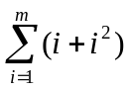
S₅=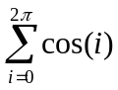
S₆=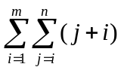
S₇=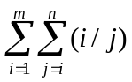

Partea a II-a
Vectori
1. Se dă un vector de n elemente. Să se determine maximul(minimul).
2. Fie funcţia f(x)=x²+3. Se dau valorile x₁,x₂,..x_{n}. Să se calculeze f(x₁) , f(x₂),… f(x_{n}).
3*. Se dau 2 mulţimi. Să se determine reuniunea acestora.
4. Se dau 2 mulţimi A şi B. Să se determine A\B.
5. Să se determine media aritmetică a numerelor egal depărtate de capetele unui vector.
6*. Să se calculeze produsul a două polinoame.
7. Se dau două şiruri ordonate de numere. Să se interclaseze cele două şiruri.(Interclasare = obţinerea unui şir din alte două -sau mai multe- care are aceeaşi proprietate ca şi cele iniţiale)
8. Fie x un număr natural şi a un vector de n numere naturale. Se cere să se determine dacă x este în a şi dacă da, pe ce poziţie.
9. Se citesc într-un tablou n cifre, 1 ≤ n ≤ 9. Calculaţi şi afişaţi valoarea numărului compus din aceste cifre.
10. Fie funcţia f(x)=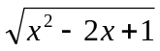. Se dau valorile x₁,x₂,..x_{n}. Să se calculeze media aritmetică a şirului: f(x₁) , f(x₂),… f(x_{n}).
Matrice
11. Fie A[m,n],B[p,n],C[n,p],S[m,n] matrice. Să se calculeze: S=A(C+B^{t})
12. Să se determine maximul(minimul) de pe fiecare linie(coloană) a unei matrice.
13. Să se calculeze suma pe conturul unei matrice.
14. Să se calculeze media aritmetică a elementelor de pe fiecare linie cu număr par.
15. Să se calculeze produsul unei matrice cu un scalar.
16. Fie A o matrice. Să se determine suma maximelor de pe fiecare coloană.
17. Fie x un element şi a o matrice. Să se determine dacă x se află în a şi dacă da pe ce poziţie.

Partea a III-a
1*. Un hoţ pleacă la furat bijuterii cu un sac ce suportă o greutate maxima G. La magazin există n obiecte de greutăţi :g₁,g₂,...g_{n}. şi având valorile v₁,v₂,...v_{n}. Se cere să se determine care sunt obiectele ce trebuie furate astfel încât hoţul să plece cu obiecte ce valorează cât mai mult.
2*. Să se ordoneze un vector folosind metoda divide et impera.
3. Un şoarece aleargă printr-un labirint, căutând un drum de ieşire. Să se indice unul(sau toate).
4. Să se scrie algoritmul celor n dame.
5. Fie n şi k două numere naturale. Să se determine toate :
- permutările n
- aranjamentele n,k
- permutările n,k
Obs. Se cere acre sunt acestea, şi nu să se calculeze numărul lor.
Ex. Pentru n=3, permutările sunt:
1 2 3 1 3 2
2 1 3 2 3 1
3 1 2 3 2 1
6. Jocul avioane(submarine). Pe o tablă de dimensiuni nXn se desenează un număr x de avioane(submarine) care au un cap unde orice lovitura va fi fatală şi un corp unde loviturile se vor considera doar răni. Forma avioanelor (submarinelor) va fi hotărâtă de jucători. Să se implementeze jocul, ştiind că jucătorul trebuie să ghicească poziţia avionului(submarinului) şi să îl doboare(lovitura în cap).
7. Să se înmulţească două matrice rare.

Bibliografie
1.*** Teste de informatică pentru admitere la facultate, Editura "Gh. Asachi",

Iaşi, ediţia 2000
2. *** Manual pentru clasa a XI-a de liceu, varianta C
3. Liviu Negrescu, Turbo C, editura Libris, 1992
4. Herbert Shildt, C++ Manual complet, editura Teora, Bucureşti 1997
5. Tudor Sorin , Programarea calculatoarelor, Editura Teora, Bucureşti, 1994

